Муниципальное бюджетное дошкольное образовательное учреждение детский сад общеразвивающего вида № 56 «Солнышко»

Проект по благоустройству и озеленению территории ДОУ
«Маленькая страна чудес»

2013 год

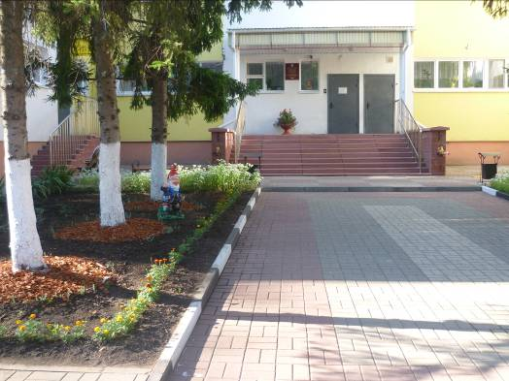

Содержание

- Учебная экологическая тропа.
- План благоустройства и озеленения образовательного учреждения на 2013 год.
- Перспективный план благоустройства и озеленения образовательного учреждения.
- Отчет о выполненных работах по благоустройству и озеленению территории.



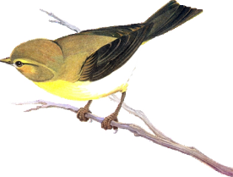

Не то, что мните вы, природа
Не слепок, не бездушный лик-
В ней есть душа, в ней есть свобода,
В ней есть любовь, в ней есть язык.

Ф.И. Тютчев


ПОЯСНИТЕЛЬНАЯ ЗАПИСКА

Обострение экологической проблемы в стране диктует необходимость интенсивной просветительской работы по формированию у населения экологического сознания, культуры природопользования. Эта работа начинается в детском саду – первом звене системы непрерывного образования.
Дошкольное детство - начальный этап становления человеческой личности, его ценностной ориентации в окружающем мире. В этот период закладываются позитивное отношение к природе, к «рукотворному миру», к себе и к окружающим людям.
Экологическая тропа – интересная форма по экологическому воспитанию, это специально оборудованный маршрут на природе, который позволяет частично реализовать задачи экологического воспитания детей дошкольного возраста: знакомится с экологическими объектами. Проводить наблюдения, исследовательские эксперименты, приобретать трудовые умения и навыки по уходу за природой, воспитывать в себе любовь и бережное отношение к природе.

Цель: формирование экологической культуры дошкольников.

Задачи:
- воспитание любви к природе через прямое общение с ней, восприятие её красоты и многообразия;
- формирование знаний о природе;
- развитие сопереживания к бедам природы, желание бороться за её сохранение;
- формирование у детей основных природоведческих представлений и понятий о живой и неживой природе;
- развитие понимания взаимосвязей в природе и места человека в них;
- воспитание бережного отношения ко всему живому на Земле, любви к природе;
- вовлечение детей в разнообразные виды деятельности в природе и по её охране;
- формирование навыков экологически грамотного, нравственного поведения в природе;
- развитие первоначальных географических представлений, знакомство с простейшими способами ориентирования на местности.

ПАСПОРТ ЭКОЛОГИЧЕСКОЙ ТРОПЫ

Место нахождения:
Территория детского сада № 56 расположена по адресу:
г.Белгород, ул. Костюкова, 11б

Общая протяженность маршрута:132 м.
Длительность маршрута: 20 минут.
Режим использования: экологическая тропа используется в течение года..

Краткое описание маршрута.
Экологическая тропа идёт по территории детского сада и состоит из участков: лесная поляна, розарий, фруктовый сад, фитонцидная площадка, сорочьи посиделки, огород, питомник, «Деревья Белгородчины», птичья столовая, альпийская горка, поляна первоцветов, фитоогород.

Исторические сведения об окружающей среде.
Детский сад № 56 был открыт после капитального ремонта в 2010 году. На территории растут старые деревья, посажанные в 1975 году: сосна, рябина, каштан, ива, берёза, акация, липа. В 2010 году были высажены молодые деревья и кустарники: берёза, рябина, ель, сосна. В 2013 году были посажены фруктовые деревья: яблони и вишни.

Описание
экскурсионных объектов на маршруте:

- Лесная поляна: ели, пихты, папоротник, хмель.
- Фруктовый сад, в котором посажены фруктовые деревья – яблоня, вишня.
- Розарий.
- Фитонцидная площадка: небольшая полянка, где посажены растения с содержанием фитонцидов (сосны, ели, декоративные лук и чеснок)
- Сорочьи посиделки – место, где часто собираются стаи сорок.
- Огород, на котором высажены разные овощные культуры для работы и наблюдения с детьми.
- Питомник, место, где педагоги вместе с детьми выращивают саженцы деревьев.
- Деревья Белгородчины: рябины, ива, тополь, липа, каштаны, береза.
- Птичья столовая: на деревья размещены кормушки, сделанные руками детей и их родителей.
- Альпийская горка: клумба с камнями и различными растениями, растущими на горной местности.
- Поляна первоцветов – небольшая клумба, где дети имеют возможность наблюдать за первыми цветами (пролески, хохлатки, ландыши, тюльпаны, нарциссы).
- Русское поле.
- Фитогрядка, где посажены лекарственные травы - ромашка, календула, эхиноцея, декоративный лук, лук-лизун, трехцветная фиалка, мята.

ОСТАНОВКИ:

- Лесная поляна
Цель: познакомить детей с растительным и животным миром леса.
- Фруктовый сад
Цель: знакомство с фруктовыми деревьями, учить различать их по форме листьев и плодов.
- Розарий
Цель: знакомство с цветком - королевой розой, ее цветовой гаммой, ее применением в парфюмерии.
- Фитонцидная площадка
Цель: познакомить детей с понятием «фитонциды» и растениями, которые содержат фитонциды.
- Сорочьи посиделки
Цель: организация наблюдений за сорочьими стаями, их повадками.
- Огород
Цель: знакомство с овощными культурами, формирование элементарных трудовых навыков по уходу за растениями.
- Питомник
Цель: формирование знаний и трудовых навыков по взращиванию молодняка.
- Деревья Белгородчины
Цель: знакомство с деревьями, формирование знаний об их отличительных признаках по форме кроны, структуре коры, толщине ствола, формы листьев.
- Птичья столовая
Цель: воспитание любви к птицам, желания оказывать им помощь.
12. Альпийская горка
Цель: знакомство детей и наблюдение за горными растениями.
13.Поляна первоцветов
Цель: знакомство детей с первоцветами, их названиями.
14.Русское поле
Цель: знакомство детей с зерновыми культурами.
16.Фитогрядка
Цель: знакомство с лекарственными травами, правилами их сбора, применения в народной медицине.

ЛЕСНАЯ ПОЛЯНА
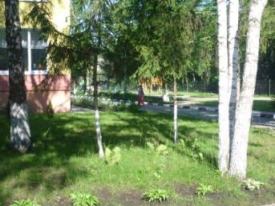
Тихое место для отдыха,
где дети вместе с педагогами
или родителями имеют
возможность послушать
шелест берез, насладиться
запахом хвои, понаблюдать
за птицами.
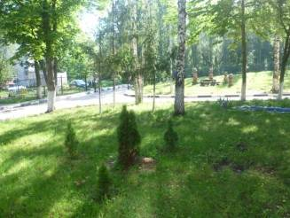

Загадки про лес
- На горе шумит, а под горой молчит. (Лес)
- Зимой — с седой бородой, летом новая вырастает. Осенью отпадает. (Лес)
- Весной - в цветном платьице, зимой - в белом сарафане. (Лиственный лес)
- Весна пригревает - он шубу надевает, Зима подойдёт - он шубу снимает. (Лиственный лес)
- Все капралы поскидали кафтаны, один капрал не скинул кафтан. (Смешанный лес)
- И летом весело, и осенью сытно, и зимой тепло. (Дерево)
- Весной веселит, летом холодит, осенью питает, зимой согревает. (Дерево)
- Падают с ветки золотые лепестки. (Листья)
- Осенью кружатся, на землю ложатся, с земли не встают и тут изгнивают. (Листья)
- Сидит - зеленеет, летит - пожелтеет, падёт - чернеет. (Лист)
- Пан Панович упал в колодец, воды не смутил и сам не потонул. (Лист)

РОЗАРИЙ

Розочки
Поставили розочки в банку,
Чтоб пахли они и цвели,
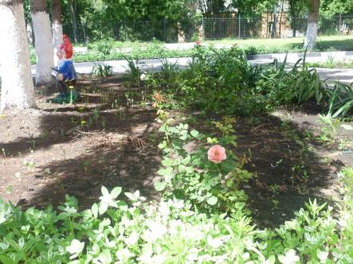
И жизнь нашу чтоб украшали,
Но, что-то завяли они.
А выбросить - тоже мне жалко,
Такая была красота!
Бордовая, алая, пёстрая...
А вдруг виновата жара?
И странные мысли приходят,
А, может, ещё расцветут?
Но, что умирает в природе,
Обратно уже - не вернуть.
А, может, купить мне их снова?
За длинные стебли нести
Бордовую, алую, пёструю...
И вновь восхищаться в пути.
И пальцем их бархат потрогать,
Закручены их лепестки.
Наверно, прекраснее розы,
Цветов на земле - не найти!

Л. Капленкова

Загадки о розах

На кустах в саду растёт,
Запах сладкий, словно мёд.
Но нередко льются слёзы
Тех, кто рвёт их. Это?..
(ответ: розы)
Лист пахучий,
А хвост колючий.
(ответ: розы)
Вот чудесные цветы -
Небывалой красоты.
(ответ: розы)
Яркие, пахучие -
Ай-ай-ай! Колючие!
(ответ: розы)
ФИТОНЦИДНАЯ ПЛОЩАДКА

Фитонциды — это летучие вещества, выделяемые растением. Они убивают микроорганизмы, которыми обычно полон воздух. Фитонциды содержат пихта, сосна, ель, жасмин, черная смородина, мята, борщевик, ландыш, можжевельник, крапива, лимон, апельсин, укроп, лук, петрушка, редька, перец.

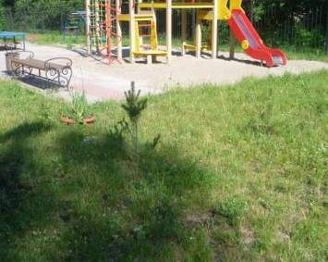
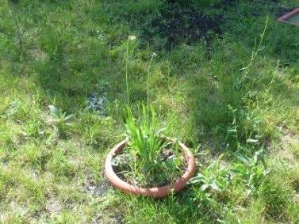

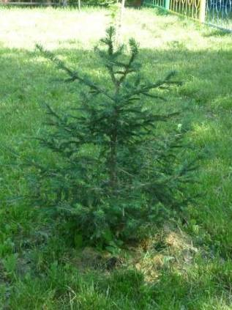

Летом дети имеют возможность
здесь оздоравливаться:
делают точечный массаж
мочек ушей, носика,
пальчиковую гимнастику,
вдыхая фитонциды.

СОРОЧЬИ ПОСИДЕЛКИ

Объект наблюдения – сороки.
Цель – познакомить с сороками, особенностями строения их
жилья, учить различать сорок по размеру, внешним особенностям.
Методические приёмы:
Чтение потешки “Сорока, сорока, где была? Далёко …”
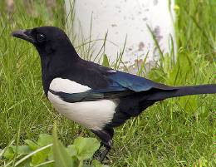
Рассматривание сороки (внешний вид, как передвигается,
чем питается,
как кричит-стрекочет (тр-р-р).
Почему сороку называют белобокой?
Словесная игра “Придумай словечко” (сорока-белобока,
длиннохвостая, стрекотуха, красавица, модница и т.д.)

“Ты сорока-белобока,
Зря не прыгай, не летай,
Строить домик помогай”
Во время наблюдений детям дается много полезных советов:
- Не беспокойте птиц, когда они вьют гнезда.
- не разоряйте птичьи гнезда, не касайтесь яичек в них.
- не держите пойманных птиц в клетках: большинство из них умирает от тоски по свободе.
- будь другом всех живых существ, не мучай и не убивай животных.

Чтение стихотворения Т. Дергуновой

Поутру сорока-мать
На замшелой кочке
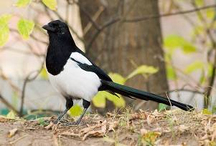
наряжала сорочат
В белые сорочки.
Говорила: Дочего
Симпатичны детки!
А примерьте-ка ещё
Черные жилетки.
Ярко-красные горят
На рябине грозди.
Полетим в соседний сад
К свиристелю в гости.

ОГОРОД
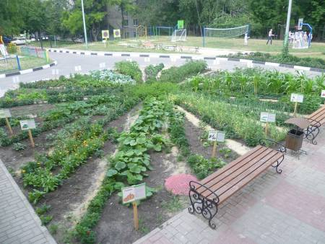
Огород

В огороде много гряд,
Есть и репа, и салат.
Тут и свекла горох,
А картофель разве плох?
Наш зеленый огород
Нас прокормит целый год.
А. Прокофьев
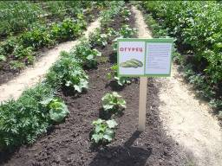

Собираем первый урожай…
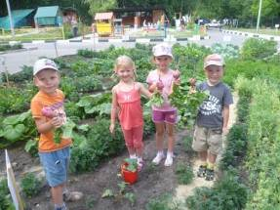
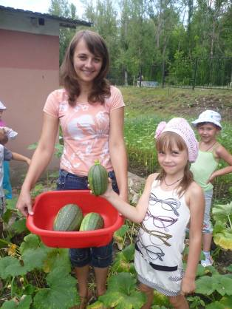

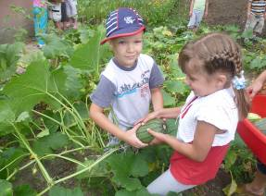

Загадки про овощи

Красна - девица сидит в темнице,

А коса на улице.
Ответ: Морковь
Лоскуток на лоскутке - зелёные заплатки,
Целый день на животе нежится на грядке.
Ответ: Капуста

Неказиста, шишковата,
А придёт на стол она,
Скажут весело ребята:
"Ну, рассыпчата, вкусна!"
Ответ: Картошка
Пришла Таня в жёлтом сарафане:

Стали Таню раздевать,
Давай плакать и рыдать.
Ответ: Луковица
Круглый бок, жёлтый бок,
Сидит в грядке колобок.
Врос в землю крепко.
Что же это?
Ответ: Репка
Золотая голова - велика, тяжела.
Золотая голова - отдохнуть прилегла.
Голова велика, только шея тонка.
Ответ: Тыква
На жарком солнышке подсох
И рвётся из стручков ...
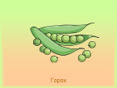
Ответ: горох

Наши поросятки выросли на грядке,
К солнышку бочком, хвостики крючком.
Эти поросятки играют с нами в прятки.
Ответ: Огурцы

Щёки розовы, нос белый,
В темноте сижу день целый.
А рубашка зелена,
Вся на солнышке она.
Ответ: Редиска


А зелёный хвост не нужен,
Нужен только красный нос.
За кудрявый хохолок
Лису из норки поволок.
На ощупь - очень гладкая,
На вкус - как сахар сладкая.
Ответ: Морковь

ПИТОМНИК

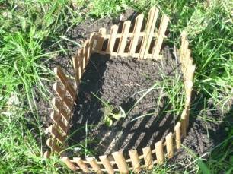
Этот объект экологической тропы
создан для выращивания молодых
деревьев. Здесь педагоги с детьми ведут
специальные дневники наблюдений
за растениями.

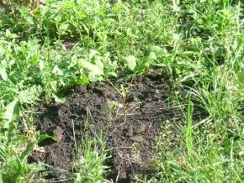

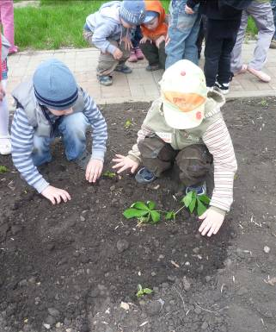

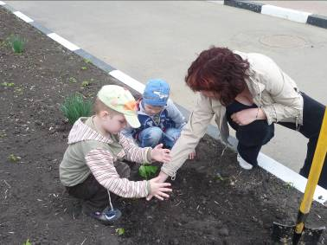

ДЕРЕВЬЯ БЕЛГОРОДЧИНЫ

Загадки и стихотворения о деревьях и кустарниках
- Дотронься летом до ствола этого дерева. Он прохладный даже на солнцепеке. Такое может быть только у одного дерева в мире: ведь это единственное дерево с белой корой, которая не нагревается на солнце. (Береза)
- Весной в лесу на этом дереве «загораются» маленькие красные и синие «лампочки». Это почки дерева. А под Новый год на этих деревьях вспыхивают гирлянды настоящих лампочек. (Ель)
- В народе это дерёво часто называют «сладким». Нет, конфеты на нем не растут. Но посмотри, к во время цветения этого дерева летят к нему пчелы, и мед потом будет самый вкусный и душистый. (Липа)
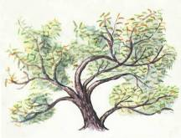
- Ягоды на этом дереве могут висеть всю зиму. И чем крепче прихватит их морозец, тем слаще они будут. (Рябина)
Ива
Им хочется вихрем
Лететь по дороге,
Да в землю вросли
Непослушные ноги...
Зелёные кони —
Плакучие ивы,
Склонились над речкой
Зелёные гривы.
Автор: В.Орлов
Липка
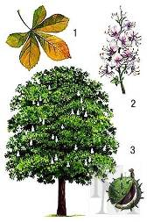
Я густой, кудрявой
Вырасту на славу, -
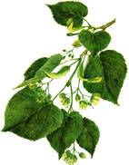
Примечай меня!
Я медовым цветом
Расцветаю летом, -
Береги меня!
А в денек горячий
В тень от солнца спрячу, -
Поливай меня!
Ливень льет порою,
Я от ливня скрою, -
Не ломай меня!
Хорошо обоим
Нам расти с тобою, -
Полюби меня!
П. Воронько

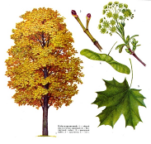
Каштан
Растет на Кавказе каштан-великан,
красавец-каштан, благородный каштан:
меж пильчатых листьев - колючки-доспехи,
и рыцари в этих доспехах - орехи. Автор: Ю. Насимович

ПТИЧЬЯ СТОЛОВАЯ

Объект наблюдения: птицы, прилетающие к кормушкам на площадке ДОУ.
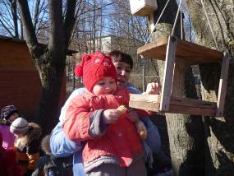
Цель: продолжить знакомить детей с птицами, прилетающими на участок (воробьи, синицы), закрепить название знакомых птиц.
Вспомнить названия птиц и внешние особенности:
1. Воробей
(Маленький, шустрый, коричневого цвета,
клюёт хлебные крошки и зёрна).
Методические приёмы:
Игра “Кто как кричит?”.
1 ч.-воробей, 2 ч.-сороки, 3 ч.-дети.
Дети кормят птиц, подражают движениям
воробьёв, сорок, чирикают, а потом каждый
ребёнок изображает свою птичку.

2.Три разные сестрицы
Цель: учить сравнивать и различать птиц по внешнему виду: галку, сороку, ворону. Расширять представление об особенностях питания этих птиц зимой. Развивать умение различать следы на снегу.
Поисковое задание.
Рассмотреть следы птиц на снегу и определить, чьи они.
Последующая работа.
Рисование птиц или раскрашивание контуров этих птиц.
3.Наблюдение за синичками
Цель: познакомить с синичками, учить различать синичек по размеру, внешним особенностям. Расширять преставления об особенностях питания этих птиц зимой, познакомить с повадками. Воспитывать сочувствие, понимание проблем птиц в холодное время года.
Рассматривание внешнего вида:
Какого цвета спинки, грудки, головки?
Одинаковые ли все они по размеру?
Каков клювик? Как поёт?

Поисковое задание.
Насыпать семечки, зёрно, хлебные крошки, развесить кусочки сала.
Определить, что любят синички.
Как ведёт себя во время питания?
Д/и “Накормим птиц”.
Беседа: Зачем птицы осенью улетают в тёплые края?
Как называются такие птицы? (Перелётные).
Почему не все птицы улетают на юг?
Кого вы знаете, кто остаётся зимовать?
Как называются такие птицы? (Зимующие).
Изготовление кормушек из шишек. Дети выбирают любую шишку и под чешую вставляют кусочки сала.
Чтение стихотворения Яшина “Покормите птиц зимой”.
Д/и “Кто к нам прилетел на кормушку?” Среди разных птиц дети выбирают тех, которые прилетели к кормушке. Один описывает птицу, другой - её угадывает, третий называет корм, который она ест.
Загадки о птицах

Он весной поет красиво,
Звонко, весело, игриво!
Угадай-ка поскорей,
Что за птичка? ...
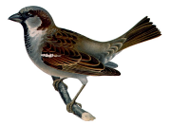
(соловей)

Солнце греет у порога
И растаяли сугробы,
Потекли рекой ручьи,
Прилетели к нам ...
(грачи)

Высоко под облаками,
Над полями и лугами,
Словно выпорхнув спросонок,
Песнь заводит ...
(жаворонок)

Это кто под нашей крышей
Маленький слепил домишко?
Из окошка уже слышен
Чей-то звонкий голосишко.
(Ласточка)
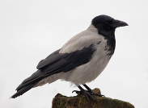
Кто в лесу у нас гадает
И про жизнь твою все знает?
Прокукует, подсчитаешь,
Сколько жить тебе узнаешь!
Птичка, серая подружка,
А зовут ее ...
(кукушка)

- Кар-кар-кар! - кричит плутовка.
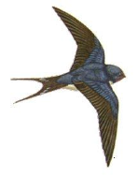
Ну и ловкая воровка!
Все блестящие вещицы
Очень любит эта птица!
И она вам всем знакома,
Как зовут ее? ...
(ворона)

Серый маленький комочек
Чик-чирик! - замерз он очень!
Солнце, выгляни скорей,
Ждет тебя наш ...
(воробей)

АЛЬПИЙСКАЯ ГОРКА

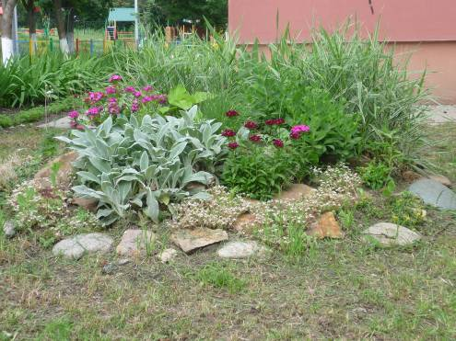

Альпинарий – одно из самых красивых мест. Здесь воспитанники детского сада имеют возможность наблюдать за горными растениями.

ПОЛЯНА ПЕРВОЦВЕТОВ

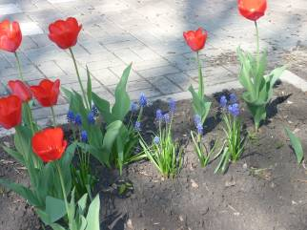
Один из любимых объектов всех детей детского сада – «Поляна первоцветов»,
которая привораживает взгляд своими великолепием.
Дети имеют возможность знакомиться
с первыми цветами весны, любоваться ими, наблюдать за их ростом, сравнивать их.


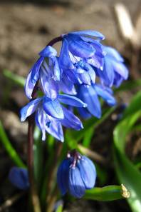



ТЮЛЬПАНЫ

ПРОЛЕСКИ

НАРЦИССЫ
РУССКОЕ ПОЛЕ

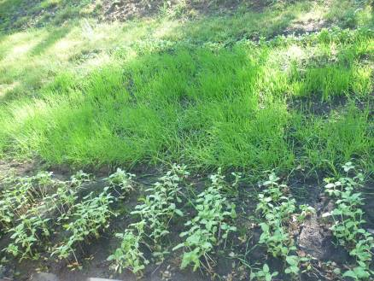

Участок, где дети вместе педагогами высаживают
зерновые культуры (ячмень, овес, пшеницу)
наблюдают за их ростом,
ухаживают за ними.
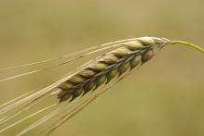
И, конечно же, какое поле без
ярко-желтых подсолнечников.

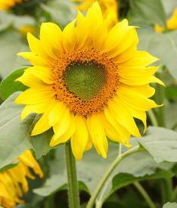

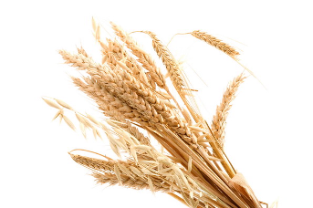

ФИТОГРЯДКА

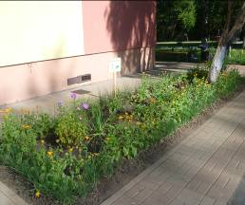
На участке огорода с лекарственными травами
(фитоогород) мы выращиваем: календулу
лекарственную, подорожник, ромашку
лекарственную, эхиноцею, декоративный лук.
Дети знакомятся со всеми
описанными выше растениями, проводя сенсорное
обследование их частей и семян, с биологическими
и лечебными свойствами, правилами сбора этих
растений, а также с тем, какие именно части
растений применяются для лечения болезней.

Мини - викторина: “Лекарственные растения”.

1 вариант: Детям предлагаются картинки растений, они выбирают растение, называют его и говорят от какой они болезни.

2 вариант: Воспитатель задает вопросы, дети находят данное растение (картинку) среди других.
- Ты натер ногу в пути, какое растение может облегчить боль? (Подорожник)
- Какое растение поможет вылечить насморк? (лук)
- Какое растение помогает от кашля? (Ромашка)
3 вариант: детям предлагают картинки разных растений, они выбирают из них лекарственные растения.

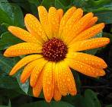

РОМАШКА КАЛЕНДУЛА
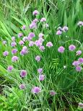
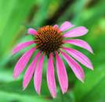

ЭХИНОЦЕЯ ДЕКОРАТИВНЫЙ ЛУК

Методические рекомендации по работе на экологической тропе

Формы и методы работы на экологической тропе:

- экологические наблюдения;
- экологические экскурсии;
- уроки доброты;
- экологические конкурсы;
- КВН, аукцион, марафон, викторина, «Поле чудес»;
- экологические акции;
- обсуждение и проигрывание ситуаций;
- трудовой десант;
- зелёный патруль;
- лаборатория юного эколога;
- составление экологических карт;
- ведение календарей наблюдений за объектами природы;
- коллекционирование;
- экологические выставки и экспозиции;
- экологические праздники и фестивали;
- экологические игры (дидактические, имитационные, игры-моделирование экосистем; соревновательные, игры-путешествия и т. д.);
- экологические сказки;
- инсценировки, театрализации и т. д.

Экологические наблюдения.
Их цель – сформировать представление о животных и растениях как о живых организмах, показать взаимосвязи, существующие в природе.
Важно рассмотреть наблюдаемый объект со всех точек зрения. Так, в наблюдениях за растениями можно выделить следующие циклы: название (интересные сведения, связанные с названием); классификация (дерево, кустарник, травянистое растение); внешний вид, части, назначение; условия, необходимые для роста и развития; среда обитания; растение как место обитания животных; растение как пища для животных; способы распространения семян, размножение; значение в жизни человека; как человек помогает растениям; правила поведения в природе.
В наблюдениях за животными целесообразно выяснить следующее: название (интересные сведения, связанные с названием); внешний вид, особенности; классификация (насекомые, птицы, рыбы, млекопитающие); способ передвижения, приспособление конечностей к способу передвижения; способ добывания пищи, приспособление к способу добывания пищи; пища; среда обитания, приспособление к среде обитания; размножение; взаимосвязи, существующие в природе; значение в жизни человека; роль человека в жизни животных; правила поведения в природе.
Экологические знания являются основой экологического сознания, но заниматься только просвещением детей недостаточно, необходимо приобщать их к практической деятельности.

Экологические экскурсии-экспедиции.
Цель – найти ответы на поставленные вопросы, накопить информацию, научиться наблюдать, «читать» книгу природы.
Содержанием экскурсий может стать обследование близлежащей местности для формирования представлений об окружающих природных условиях, рельефе местности, условиях, экологической обстановке, наличии животных и растений.
Во время экспедиций дети могут заготавливать лекарственные травы, собирать природный материал для коллекций, исследовать растения, почву, воду в разных условиях (в том числе в неблагоприятной экологической обстановке: у дороги, вдоль забора, на пустыре и т. д.).
Объектами исследования, кроме живой природы, могут стать и объекты неживой природы: гранитные валуны, камни; песчаные осыпи; ветер и вода, их разнообразное воздействие на природу.
Для экологических экспедиций, как правило, требуется специальное снаряжение: лупа; карандаш, фломастер; несколько пластинок оргстекла; папка для гербария; коробочки; пакеты; фотоаппарат и т. д.
Экспедиции планируются в подготовительной к школе группе в рамках изучения темы «Исследование природы».
Результаты работы оформляются в виде альбомов, рисунков, коллекций.

Уроки доброты.
Проводятся индивидуально или с небольшой подгруппой детей (старшего возраста) в минуты их обращения к миру природы. Цели: развить интерес к природе; формировать положительное эмоциональное отношение к ней, желание беречь её и заботиться о ней; воспитывать чуткость и чувство сопереживания.
Такие уроки, воздействующие на душу ребёнка, не должны быть многословны; могут сочетаться с музыкой, восприятием художественных произведений.
Длительность уроков не регламентируется (от одной до нескольких минут в зависимости от настроенности ребёнка на заданную тему).
Тематика уроков доброты: «Что значит быть добрым?»; «Когда я был добрым по отношению к природе»; «Кто может считаться заботливым?»; «Как заботиться о комнатных растениях?»; «Что такое бережливость?»; «Когда можно сказать, что ребёнок бережно относится к природе?»; «Что такое красота?»; «Чем красив цветок?»; «Красота человека»; «Гармония красок»; «Гармония звуков»; «Что значит быть ответственным?»; «Чем удивительна лягушка?»; «Что такое страх?»; «Как ведут себя животные, испытывающие страх?»; «Когда они боятся?»; «Что нужно делать, чтобы не пугать животных?»; «Как ты чувствуешь любовь своих близких?»; «Как ты проявляешь любовь к животным?»; «Любить – что это значит?»; «Украшение Земли»; «Нужны ли в жизни правила?»; «Что ты чувствуешь, когда ступаешь на землю?»; «Что ты чувствуешь, когда обнимаешь дерево?»; «Что ты чувствуешь, когда смотришь в небо?»; «Что рассказала тебе природа?» и др.

Обсуждение и проигрывание ситуаций.
Эта форма работы способствует закреплению в сознании норм и правил поведения в природе. Можно обсудить и проиграть следующие ситуации.
- Дети нарвали большой букет подснежников. Воспитатель на них рассердился. Почему?
- Дети принесли в живой уголок маленького и беспомощного котенка. Что ты скажешь им? Вырази своё отношение к их поступку.
- Ягоды – по одной – в лесу собирать долго. Проще наломать веток с ягодами. Можно ли так поступать?
- Из гнезда выпал птенец. Какие действия ты предпримешь? И т. д.

ДИДАКТИЧЕСКИЕ ИГРЫ ЭКОЛОГИЧЕСКОГО СОДЕРЖАНИЯ
В ходе игры дошкольники при контакте с природным объектом \ наблюдении, прикосновении к растению, животному и т.д. \должны рассказать об особенностях его внешнего вида, развития или об уходе за ним, о случаях бережного \ жестокого \ отношения людей к растениям, животным.
«БЕСЕДА С ДЕРЕВЬЯМИ»
Цель: учить детей видеть и эмоционально откликаться на прекрасное в природе; воспитывать гуманное отношение к ней.
Предварительная работа. Чтение сказок и рассказов по теме.
Ход игры
Воспитатель. Посмотрите, как много деревьев на нашем участке. Выберете дерево, которое вам нравится, подойдите к нему, обнимите и постойте так с закрытыми глазами. Послушайте, что оно вам « расскажет ». По моему сигналу возвращайтесь.
Вернувшись, дети \ по желанию \ рассказывают о « своем » дереве.
Можно провести «Беседу с цветами » \ с использованием растений из цветника или уголка природы /; «Беседу с животными» \ с использованием животных из уголка природы \.

«ВСТРЕЧА С РАСТЕНИЯМИ»
Цель: Формировать эмоциональное отношение к природе.
Материал: Картинки с изображением известных детям деревьев и цветов - на каждого
ребенка.
Ход игры
Воспитатель раздает детям картинки.
Воспитатель. Посмотрите внимательно на свою картинку. Вам знакомо это растение? \ Ответы детей \Подумайте, что вы можете рассказать о нем. Педагог задает наводящие вопросы, помогает на них отвечать \ дает образец рассказа\.
«РАДОСТИ И ОГОРЧЕНИЯ»
Цель: формировать собственное отношение к природе.
Материал: старичок-лесовичок \кукла\; фишки \ яркие - желтого, зеленого, красного цвета;
темные - серого, коричневого цвета \.
Предварительная работа. Экскурсия в парк, на берег реки и т.п.

Ход игры
1 вариант. Игра проводится по типу « закончи предложение ». Воспитатель начинает
предложение, а дети по желанию его заканчивают. Например:
Самое красивое место в парке \ сквере \...
Мне было радостно, когда ...
Я очень огорчился \ ась \, когда ...
Мне стало грустно, когда ... и т.п.
За каждый ответ дошкольники получают фишку: яркую - за продолжение первых двух предложений и темную - за продолжение двух последних. После игры проводится итог - каких фишек оказалось больше: если темных \ например, в парке много мусора, сломаны ветки деревьев и т.п.\, обсуждается, что могут сделать дети, чтобы исправить ситуацию.
2 вариант. Игра проводится по типу «вопрос-ответ ». Старичок-лесовичок задает детям
вопросы. Например:
Что тебя порадовало во время прогулки?
Что тебя огорчило?
За каждый ответ дети получают фишку определенного цвета. После игры подводятся итоги \ как в первом варианте \.
«ПУТЕШЕСТВИЕ»
Цель: воспитывать бережное отношение к природе.
Материал. Картинки с изображением зайцев, кошки, цветов; фишки.
Ход игры
В разных местах групповой комнаты оборудованы обстановки: расставлены картинки с изображением зайцев, кошки, цветов. Воспитатель предлагает детям отправиться в путешествие. На каждой остановке рассказывает об изображенном на картинке.
1 остановка - «Дед Мазай и зайцы »
Однажды во время весеннего половодья речка вышла из берегов и затопила лес. Дед Мазай поехал на лодке за дровами, и вот что он рассказывает: « Вижу один островок небольшой - Зайцы на нем собралися гурьбой. С каждой минуты вода подбиралась к бедным зверькам; уж под ними осталось Меньше аршина земли в ширину, Меньше сажени в длину. Тут я подъехал: лопочут ушами, Сами ни с места; я взял одного, Прочим скомандовал: прыгайте сами! Прыгнули зайцы мои, - ничего!» Воспитатель задает детям вопросы, например: Что мы узнали о деде Мазае?
Как люди могут помогать животным, попавшим в беду? Дети отвечают.
2 остановка - « Кошка »
На улице мяукала кошка. Мальчик Саша попросим маму дать для нее еды. Он вышел на улицу, дал кошке молока и смотрел, как она ест. Кошка была рада, и Саша рад... Что можно сказать о Саше?
3 остановка - « Цветы »
Весной вместе с мамой Лена посадила цветы на клумбе. Летом они выросли и зацвели. Однажды Лена подошла к клумбе, чтобы нарвать цветов, но потом подумала и решила: «Пусть лучше цветы растут здесь, дома все равно скоро завянут, и их придется выбросить».
Что можно сказать о Лене?
Примечание. Игра разработана А.И.Сорокиной и адаптирована в целях воспитания у детей нравственного отношения к природе.
« ЧТО ТАКОЕ ХОРОШО И ЧТО ТАКОЕ ПЛОХО »
Цель: уточнить представления детей об экологически правильном поведении.
Материал: сюжетные картинки \ дети сажают деревья, поливают цветы; дети ломают ветки деревьев, рвут цветы; дети делают скворечник; дети разрушают птичье гнездо; мальчик стреляет в птиц из рогатки \. Карточки темного и яркого цвета - на каждого ребенка.
Ход игры
Воспитатель показывает картинку. Дети рассказывают, что на ней изображено, затем по просьбе воспитателя оценивают действия персонажей - поднимают карточку светлого \ если оценка положительная \ или темного цвета.
«ЭКОЛОГИЧЕСКИЙ СВЕТОФОР»
Цель: Продолжать уточнять представления детей об экологически правильном поведении.
Материал. Вырезанные из картона круги красного и зеленого цвета.
Ход игры
Воспитатель дает каждому ребенку два картонных круга \ зеленый и красный \ Воспитатель. Я расскажу вам несколько историй. Если вы считаете, что герои рассказа ведут себя правильно, «зажигайте» зеленый свет, а если неправильно - красный.
1. Вова с Ирой гуляли в саду. Вдруг они увидели: мальчики залезли на рябину и стали
рвать зеленые ягоды. Под весом детей одна ветка сломалась. «Слезайте и уходите!» -
сказали Вова с Ирой. В них полетела горсть зеленых ягод, но они снова повторяли свои
слова. Мальчики убежали. А вечером Вова с Ирой посоветовались с папой, как помочь
сломанной рябине.
Как вы считаете, Ира с Вовой вели себя правильно?
2. Ане нравились разноцветные мотыльки. Она взяла сачок, поймала несколько насекомых,
положила их в банку и закрыла банку крышкой. Утром она увидела на дне банки
погибших мотыльков. Они были уже не такие красивые, как тогда, когда порхали на
лугу. Аня выбросила банку с мотыльками в мусорное ведро.
Как вы оцениваете действия девочки?
3. Юля с папой шли через луг и увидели птичку, которая беспокойно перелетала с места на
место. «Она так волнуется, потому что где-то рядом ее гнездо», - сказал папа. «Давай
поищем ее гнездо», - сказала Юля. «Птички это не понравится, - сказал папа. - Когда
придем домой, я тебе покажу книгу о птицах. Там есть фотографии их гнезд».
Как вы считаете, папа правильно поступил? \
4. Лена с родителями поехала за город на машине. Когда они подъехали к лесу, папа
спросил: « Где остановимся?» Можно было свернуть с дороги и поехать между
деревьями в глубь леса. Кто-то уже так поступал, и следы от машин остались надолго.
Поэтому здесь почти не росла трава. Родители Лены решили в лес не въезжать. Они
оставили машину на дороге и отправились в лес пешком.
Как вы думаете, правильно поступили родители Лены?
Затем проводится игра «Фанты». Воспитатель подчеркивает, что задания, предлагаемые для выполнения, должны иметь отношение к теме игры: загадать загадку, спеть песенку, рассказать стихотворение о природе и т.п.

«НЕОБЫЧНОЕ ПУТЕШЕСТВИЕ»
Цель: Продолжать учить дошкольников экологически правильно оценивать действия людей в
природе.
Материал. Картинки \ 20-30 штук \ с изображением бережного отношения к природе \ люди сажают деревья, подкармливают животных и т.п.\ и жестокого \ сломанные ветки деревьев, разоренные гнезда и т.п.\; полоса обоев.
Ход игры
- вариант. Воспитатель раскладывает на ковре в произвольном порядке картинки. Дети переходят от одной картинки к другой \очередность определяется с помощью жребия/, рассказывают, что на них нарисовано, оценивают поступки людей.
- вариант. Все картинки выложены в ряд на полосе обоев. Две пары детей по команде идут
навстречу друг другу и быстро собирают картинки с изображением, например, бережного
отношения к природе. Выигрывает та пара, которая соберет больше картинок.
- вариант. Дети рассматривают и анализируют картинки, изображающие бережное отношение
к природе. Затем вместе с воспитателем обсуждают, в каких делах по охране природы они могли бы участвовать.
«ПРИРОДА БЛАГОДАРИТ И СЕРДИТСЯ»
Цель: учить детей правильно оценивать действия людей по отношению к природе.
Материал. Фишки \ яркие и темные \, старичок - лесовичок \кукла\.
Ход игры
Игра проводится во время прогулки в парк, лес, сквер. Старичок-лесовичок просить детей ответить на два вопроса:
За что природа могла бы сказать вам «спасибо?»
За что природа могла бы рассердиться на вас?
Дошкольники получают фишки: за ответы на первый вопрос - яркие \ красного, зеленого и желтого цвета \ и темного \ серого или коричневого цвета \ - за ответы на второй вопрос.
В конце игры можно предложить темные фишки отдать воспитателю, а яркие оставить себе, подчеркивая, что природа никогда не рассердится, если к ней относиться бережно.
Сказки о листовичках

История, в которой вы знакомите детей с главными персонажами сказки, а также закрепляете названия деревьев и учите детей классифицировать их.
-Я расскажу вам историю про маленьких, я бы даже сказала крошечных, человечков. Больше всего на свете эти человечки любят деревья и кусты, потому что они такие огромные и сильные, такие разные и красивые. Деревья и кусты кормят человечков своими плодами и ягодами; а листьями согревают и укрывают от дождя. За любовь и привязанность к деревьям и листьям маленьких человечков прозвали листовичками.
Все лето листовички живут на деревьях. Они боятся спускаться вниз – вдруг заблудятся в густой траве и потеряются. А теряться листовичкам ой как не хочется, потому что все они разные. Каждый листовичок может жить только на определенном дереве и питаться только его плодами или ягодами. И имена листовичков похожи на названия деревьев, на которых они живут.
Так, дубовички живут на дубе,
А березовички живут на…,
А осиновички живут на…,
А кленовички живут на…,
А яблоневички живут на…и т. п.
(отвечают дети, они могут продолжить это перечисление).
Только осенью, когда вянет трава и маленькие листовички не боятся в ней заблудиться, они спускаются на землю вместе с падающими листьями. Зацепится маленький листовичок за листочек и, как на парашюте, спускается вниз.
А на земле и раздолье листовичкам, и веселье. Засиделись они за лето на деревьях. Шур-шур-шур, шур-шур-шур – слышно то тут, то там. Это листовички бегают среди опавшей листвы и переговариваются.
На земле листовички живут до глубокой осени. Как только листья начинают увядать и морщиться и из красных, ярких, желтых, оранжевых превращаются в коричневые, блеклые, невзрачные, листовички начинают готовиться к зиме.
А когда на земле становится голо и сыро и некуда бывает спрятаться от холодного, пронизывающего ветра и осенних затяжных дождей, листовички дружно уходят на зимовку.
Как вы думаете, где зимуют листовички? (Этот вопрос адресован детям). Предоставьте им возможность и время высказать свои предположения. В конце вы говорите детям, что листовички уходят зимовать под землю. А как они уходят, как живут под землей, вы расскажете в следующий раз.

История, в которой главный герой сказки попадает в трудную ситуацию, а также узнает кое-что интересное из жизни дождевых червей.
Среди человечков жил самый маленький листовичок. Звали его Шур-Шур. На свет он появился только весной, вместе с новым листочком, и мало что еще знал и умел. Но был он очень любопытным и шустрым, всюду совал свой маленький нос, стремясь узнать этот огромный и интересный мир.
С наступлением холодов все листовички ушли под землю: через щелочки, дырочки, норки и другие отверстия в земле. И только маленький Шур-Шур оставался наверху – он не хотел уходить, ведь кругом было так интересно…и вообще ему хотелось побегать, побаловаться, поиграть.
Но однажды листовичок оглянулся вокруг, прислушался…и понял, что остался один. А так как Шур-Шур был еще очень маленький, он не знал, как листовички спускаются под землю. Малышу было очень холодно и голодно; он испугался, что остался совсем один и пропадет. И Шур-Шур горько заплакал.
Вдруг земля у его ног зашевелилась, и он увидел Дождевого Червя.
-Кто ты? И что здесь делаешь? – спросил Дождевой Червяк.
- Я маленький листовичок Шур-Шур. Я заигрался и не заметил, что все мои товарищи спрятались под землей. Я тоже хочу туда попасть, но не знаю как.
- Не плачь, малыш, - сказал Дождевой Червяк. – Я тебе помогу. На твое счастье мне пришлось подняться на землю. Дождь совсем залил все мои ходы под землей, затопил все мои норки. Во время таких наводнений мы, дождевые червяки, выбираемся наверх. За это нас и прозвали «дождевыми». Закончится дождь, вода уйдет в землю и затопит все норки-ходы. Куда деваться бедным червякам? Только и спасаемся тем, что поднимаемся наверх, а потом…скорее обратно. Ведь жить на поверхности земли мы не можем. Здесь то солнце, то ветер, то еще что-нибудь…Бр-р-р-р! Так недолго засохнуть и погибнуть. Другое дело – жить под землей. Там тепло, темно, влажно, сытно – хорошо!.. Ну ладно, малыш, нечего зря болтать да время терять. Не ровен час опять дождь застучит. Я сделаю сейчас под землею ход, и ты легко спустишься по нему вниз.
- Спасибо тебе, - радостно отозвался маленький листовичок. – Ты спас меня!
- Не стоит благодарности, - сказал Дождевой Червяк. – Ведь делать под землей ходы – наше любимое занятие. Вперед! За мной! – воскликнул он и стал быстро исчезать под землей, раздвигая ее своим мускулистым телом. Вскоре червяк совсем исчез, а за ним остался лишь ровный, круглый ход.
Листовичок Шур-Шур стал спускаться вниз. Ход Дождевого Червя был тесным и темны, но все же это была дорога к друзьям-товарищам. Листовичок думал о скорой встрече с ними, на душе его становилось радостно, и он смело шел вперед за добрым Дождевым Червяком.
В последующих историях маленький листовичок Шур-Шур знакомится с Мышонком, и они вместе:
- гуляют по подземным лабиринтам;

- ходят в гости к кроту;

- навещают спящий муравейник;

- дважды попадают в берлогу к медведице (во второй раз там появился медвежонок);

- разгадывают тайну чудесной коробочки (семена) и т. д.

История, в которой маленький Шур-Шур встречает прекрасную незнакомку, а также постигает свойства воды
К концу зимы у Мышонка кончились запасы зерна, и он был вынужден выходить на поверхность в поисках пищи. Такие походы очень опасны, ведь хитрые лисы только и ждали этого и ловили невнимательных, нерасторопных мышей.
Каждый раз, когда Мышонок уходил за едой, маленький Шур-Шур очень переживал за своего друга. Сколько раз он предлагал Мышонку пойти вместо него. Но каждый раз Мышонок отговаривал листовичка: «Там наверху, очень холодно. Не беспокойся, Шур-Шур, я обещаю тебе, что буду очень внимателен и не попадусь в лапы к лисе».
Однажды Мышонок задержался дольше обычного (заболтался с соседкой-мышью), а листовичок очень обеспокоился его долгим отсутствием. Он пошел по следам своего друга Мышонка и вышел к тому месту, где начинался подземный ход.
Яркое зимнее солнце ослепило маленького листовичка. Он подставил солнечным лучам свои маленькие ладошки, но солнце не грело и не ласкало их (как это бывало летом). Шур-Шур хотел расстроиться, но, оглядевшись вокруг, забыл это сделать. Маленький листовичок увидел зимний лес! Он его не узнал. Шур-Шур видел его зеленым – летом, желтым и красным – осенью, но белым не видел никогда. Это было просто восхитительно! Все вокруг было покрыто белым мягким покрывалом. Покрывало блестело и переливалось. На такую красоту можно было смотреть очень долго.
Но вдруг листовичок услышал какой-то тихий нежный звон, и к его ногам скатилось ЧТО-ТО. Это ЧТО-ТО было удивительной красоты: прозрачное, с легкой голубизной, солнце искрилось и сияло в сложных переплетениях его рисунка.
Это была маленькая снежинка. Но откуда листовичку Шур-Шуру было знать об этом, если он раньше никогда снежинок не видел?
- Кто ты, о прекрасная незнакомка? – обратился листовичок к снежинке. Но она молчала.
- Как звать тебя, прекрасная незнакомка? – снова позвал листовичок, и снова ответом было молчание.
Шур-Шур робко протянул к снежинке руку и коснулся ее. Прекрасная незнакомка была очень холодная!
«Бедняжка, она замерзла и не может даже говорить!» - подумал листовичок и решил спасти снежинку. Он схватил снежинку обеими руками, прижал к себе и со всех ног бросился по подземному ходу, где было тепло. Шур-Шур бежал и всю дорогу приговаривал: «Сейчас, сейчас, милая прекрасная незнакомка, потерпи немного, сейчас тебе станет теплее».
Когда листовичок отбежал достаточно глубоко, он остановился и посмотрел на свою прекрасную незнакомку, но она по- прежнему была холодной и молчала. Тогда Шур-Шур стал согревать снежинку теплым дыханием.
И вдруг, к своему великому изумлению, он увидел, что его прекрасная незнакомка начала исчезать-исчезать-исчезать… и в руках у листовичка осталась только капелька воды. «Где ты? Что с тобой случилось?» - воскликнул Шур-Шур и расплакался.
Именно в этот момент к нему подбежал Мышонок. «Почему ты плачешь?» - спросил он. И листовичок все рассказал своему другу.
- Не печалься, Шур-Шур, - стал успокаивать его Мышонок. – Твою прекрасную незнакомку звали снежинка. Она и ее сестры, такие же снежинки, появляются только зимой. Они дружно слетают из снеговых туч на землю и устилают ее теплым белым покрывалом. Но сами снежинки холодные. Ведь каждая из них – это крошечный резной кусочек льда.
- А что такое «лед»? – спросил Шур-Шур, который перестал плакать и внимательно слушал Мышонка.
- Лед – это застывшая на холоде вода. Поэтому, если лед растопить, он снова становится водой, - пояснил Мышонок.
- Мышонок, но ведь я погубил эту снежинку! – всхлипнул листовичок.
- Ну что ты, - успокоил его Мышонок. – Ты не погубил ее, а превратил в капельку воды. Знаешь, все снежинки мечтают превратиться в воду и напоить собою землю, деревья, кусты, цветы.
- Шур-Шур, отпусти свою прекрасную незнакомку, - предложил Мышонок.
Маленький листовичок разжал ладони. Прозрачная капелька воды упала и мгновенно ушла в землю. А до Мышонка и малыша Шур-Шура, как легкий ветерок, донеслось: «Спасибо!»

История, в которой Мышонок хвастается перед Ласточкой, а также узнает, кто такая птица-мышь.
Однажды Мышонок сидел у входа в свою норку, грелся на солнышке и наблюдал, как Ласточка брала землю с краев лужи для постройки своего гнезда.
Когда Ласточка в очередной раз прилетела к луже, Мышонок решил поговорить с ней.
- Эй, Ласточка, что ты все суетишься, сядь и отдохни, - сказал Мышонок.
- Некогда мне, гнездо надо строить, - ответила Ласточка, но все же присела рядом с Мышонком.
- Послушай, Ласточка, - продолжал разговор Мышонок, - смотрю я на тебя и думаю, птицей быть – хорошо, но мышью – лучше. Живем мы, мыши, на одном месте, в теплые края по осени не убегаем. Кормимся на соседних полях. Правда, люди на нас ругаются, «грызунами», «вредителями» называют, но мы на них не в обиде… А шубки у нас, мышей, такие замечательные, серо-бурые, теплые. А хвосты – просто чудо! Длинные, тонкие. Маленькие мы, а такие шустрые, и ловкие, и цепкие…
Мышонок еще, наверное, долго бы похвалялся, но Ласточке надоело его слушать.
- Эй ты, маленький хвастунишка, - сказала она мышонку. – Есть и среди нас такие птицы, которые на вас, мышей, похожи. Их так и называют – ПТИЦЫ-МЫШИ.
- Не может быть! – воскликнул Мышонок. – Пусть прилетят к нам, я хочу посмотреть на них!
Ласточка рассмеялась: «Ты же только что хвастался, что по осени в теплые края не убегаешь. Вот и птицы-мыши тоже никуда по осени не улетают»
- Ласточка, а где их родина? Ты там была? Ты видела их? Расскажи, какие они, птицы-мыши? Почему их так назвали? – стал расспрашивать Мышонок.
И добрая Ласточка рассказала следующее:
- Птицы-мыши живут в далекой жаркой Африке. Это маленькие птички ростом не больше воробья. Окраска их перышек неяркая, серо-бурого цвета. На голове у птицы-мыши есть хохолок. А самое главное – у нее есть длинный хвост. Эти маленькие птички не перелетают с ветки на ветку, они лазают по стволам и веткам «по-мышиному», очень быстро и ловко.
- А что едят птицы-мыши? Зернышки? – спросил Мышонок.
- Едят они фрукты, но очень любят лакомиться почками, бутонами, цветами и свежими побегами растений. За это люди в Африке тоже сердятся на них, называют «вредителями». Правда, птицы-мыши еще охотятся за насекомыми, а иногда разоряют гнезда небольших птиц, - закончила свой рассказ Ласточка, распрощалась с Мышонком и улетела.
Мышонок еще некоторое время посидел около своей норки, удивляясь услышанному рассказу. А затем он юркнул в норку и побежал к своим друзьям-мышатам, чтобы рассказать им об удивительных птицах-мышах.

Сказка о крылатках
Крылатки – семена-детки клена. Все лето мама-клен бережно растила своих деток, грея их на солнышке и прикрывая листвой от дождя. К концу лета детки-крылатки стали большими, и у каждого выросло тонкое нежное крылышко. Крылатки висели на маме-клене и тихо переговаривались. Они мечтали и строили планы на будущее.
«Я полечу вон к той веранде, - говорила одна крылатка, - где нет ни одного дерева. Там я буду жить, расти и всем радость нести».
«А я, - мечтала другая крылатка, - хочу жить около скамейки. Вырасту большим кленом, люди будут сидеть на скамейке и любоваться мною. А в жару я их от солнца укрою своею пышной листвой…»
Наступила осень. Мама-клен говорит своим деткам-крылаткам: «Детки мои милые. Скоро настанут для нас тяжелые, холодные дни. Летите вы скорее на землю вместе с братьями-листьями. Лягте вы на землю плотнее. Прикройтесь опавшей листвой. А придет зима, накроет вас снегом пушистым. Будет еще теплее. Так вы зиму и перезимуете. А весной солнышко пригреет, снежок растает. Вот тут вы время зря не теряйте, а скорее прорастайте. И вырастут из вас новые клены».
Послушные у мамы-клена детки-крылатки. Дунул ветер, и полетели они в разные стороны, замахали на прощанье маме-клену своими крылышками.

В ГОСТИ К ДЕРЕВЬЯМ
Цель: познакомить детей с особенностями разных видов деревьев, взаимосвязи растений с окружающей средой \ вода, почва, животные, солнце - свет, тепло /; воспитать эмоционально-положительное, бережное отношение к растениям, научить видеть их красоту и неповторимость.
Материалы и оборудование: оформите письма детям от деревьев. Тексты писем приводятся ниже. Каждое послание должно быть написано на листе бумаги, напоминающем по форме листья деревьев, в гости к которым отправятся дети. Эти письма заранее вывешиваются на соответствующие деревьям тропинки. Ребята о них не должны знать! Возле деревьев поставьте лейки или ведерки с водой, положите лопатки. На дерево, находящиеся в конце тропы, повесьте баранки, конфеты - сюрприз Боровичка, награда детям за выполнение задания.
Во время занятия ваши воспитанники будут дарить деревьям подарки. Подготовьте их сообща с ребятами. Каждый подарок имеет функциональное значение: ребенок должен уметь объяснить, для чего и почему он преподносит дереву именно такой дар. Варианты подарков: кормушка для птиц, которые спасут дерево от гусениц, капельки воды \из бумаги\, чтобы дерево могло напиться, солнышко \ рисунок/, чтобы давать тепло и окрашивать листья в зеленый цвет; бумажный дождевой червяк, который перерабатывает опавшие листья, рыхлит почву под деревом и делает ее плодороднее; земля в мешочке, чтобы дерево лучше росло и т.д. Возможны различные варианты подарков, важно, чтобы они имели экологическое содержание и были изготовлены с участием детей. Помимо этого, вырежьте из зеленой бумаги небольшие листья тех деревьев, в гости к которым пойдут дети. Эти листочки также незаметно привяжите к нижним веткам деревьев на тропинке.
Примечание. Занятие можно разделить на несколько частей и провести в несколько этапов: во время первой прогулки познакомиться с липой, во время второй - с рябиной и березой. В тексте перечисляется ряд подарков, вы можете выбрать только некоторые из них или дополнить новыми, которые придумывают сами дошкольники.
Наблюдения за обитателями в кустарниках можно проводить только в хорошую погоду, после дождя найти насекомых практически не удается, так как они прячутся.

Ведущая: Ребята! Сегодня мы отправимся в гости к старичку Боровичку, который приготовил нам сюрприз. Вот такое письмо он недавно написал:
Дорогие мои маленькие друзья!
Я очень рад, что вы не забываете меня и приходите в гости ко мне и моим деревьям. Я - хозяин волшебной тропинки - приглашаю вас в путешествие, в конце которого вас ждет сюрприз. А для того чтобы его получить, нужно отгадать мои загадки-задания и выполнить просьбы деревьев. Ведь деревья на моей тропинке тоже особенные, волшебные. Вот я и попросил их придумать для вас задания. Вы отыщете их в письмах, а письма - на деревьях: липе, березе, рябине. Слышал, что и вы для моих деревьев приготовили подарки. Они будут очень благодарны. Итак, в путь! Желаю вам удачи. А я спрячусь и буду ждать, пока вы выполните все мои просьбы. Если вы все сделаете правильно, то выйду, побеседую с вами.
Ваш старичок Боровичок.
Ведущая \ продолжает \: Ну что, ребята, пойдем по тропинке? Кто знает, где у нас растет липа? Давайте поищем на ее ветках письмо.
\ дети находят письмо, воспитатель снимает его с ветки и читает. По ходу чтения ребята выполняют задания липы \.

ПИСЬМО ЛИПЫ
Я, большая старая липа, очень рада вашему приходу, так как люблю гостей. Давайте поздороваемся: обнимите меня крепко-крепко. Смотрите, какая я большая! Ну-ка, померяемся силой: попробуйте вытащить меня из земли \ дети пытаются это сделать\. Кто из нас сильнее? Есть у меня еще силушка! А теперь ответьте на мой вопрос: что ж меня в земле так крепко держит? (ответы детей). А для чего мне еще мои корни-ноги нужны? \ чтобы брать из земли воду, пищу \. Если вы правильно ответили, полейте меня, пожалуйста, мне очень хочется пить. Спасибо, ребятки, я теперь так хорошо себя чувствую! Потрогайте меня руками, погладьте мою кору-кожу ладошками и скажите, какая она - шершавая или гладкая? Мокрая или сухая? Теплая или холодная? А чем я пахну? \ дети выполняют эти просьбы\.
А теперь постойте и послушайте, как шелестят мои листочки: это я с вами разговариваю. Что я сейчас сказала? \ выслушивает предположения детей\. А почему шелестят мои листочки? Кто из вас помнит, что такое ветер? И последний вопрос: как вы думаете, почему ко мне так любят прилетать пчелы? \ они переносят пыльцу с цветка на цветок, именно запах цветков привлекает пчел\.
Если, вы ребята, на все мои вопросы ответили правильно, я подарю вам свои листочки \ ведущая снимает с дерева бумажные листочки и раздает их детям\.
Ведущая. Ребята, а ведь мы с вами тоже приготовили липе подарки, давайте их вручим.
Дети по очереди дарят дереву подарки, объясняя их значение. Например:
- Я дарю тебе птицу \ фигурка из бумаги \. Она будет тебе другом и спасет от гусениц.
- Я дарю тебе солнышко, пусть оно светит ярко-ярко, согревает тебя, помогает листикам
окраситься в зеленый цвет.
- Я дарю тебе капельку воды, пусть она напоит и умоет тебя
- Я дарю тебе дождевого червяка, пусть он сделает землю плодородной, и она будет кормить
тебя.
- Я дарю тебе зеленые листики, пусть у тебя их вырастет много-много, они будут шуметь, а я
приду послушать шум и спрячусь под ними от жаркого солнца.
- Я дарю тебе кормушку. Пусть к тебе прилетит много твоих друзей-птиц.
- Я дарю тебе землю-почву, чтобы ты лучше росло, пусть она кормит и поит тебя.
- Я дарю тебе семена. Пусть у тебя будет много-много семян, и из них вырастет много-много
твоих деток. Я дарю тебе цветок, пусть он украсит тебя. Пусть у тебя будет много цветков,
ведь чем больше цветков, тем больше семян - деток.
- Я дарю тебе бабочку, пусть она отдыхает на твоих цветках, листьях, пусть украсит тебя
своим ярким нарядом.
После вручения подарков поздороваемся и с березой, она нас тоже ждала, письмо приготовила \ дети обнимают березу, а ведущая достает письмо с ветки и читает его\.
ПИСЬМО БЕРЕЗЫ
Дорогие ребята! Наконец-то вы ко мне пришли, уж так я вас ждала, уж так ветками качала, листочками шелестела, чтобы вы меня услышали. Я вам тоже подарю свои листочки, но сначала, выполните мои пожелания и задания. Погладьте мою кору, понюхайте и скажите: чем мы с липой похожи, а чем отличаемся? А как вы узнали, что мы с липой - деревья? Может, мы травинки? Докажите мне, что я - дерево? \ дети доказывают, объясняя, что у дерева один ствол, он твердый, а у кустарников - много стволиков, растущих из земли. У травинок не бывает таких больших деревянистых стволов, как у деревьев. Пусть дети покажут березе растущие с ней рядом кустарник или травянистое растение, травинку \.
И еще у меня просьба к вам, ребята. Очень мы, березы, любим слушать о себе песни и стихи. Я сегодня именинница, порадуйте меня! \дети водят вокруг березы хоровод, поют песни\
Спасибо вам, ребята, за все! Возьмите мои листики на память. Приходите ко мне еще, не забывайте меня!
Ваша березка.
\ ведущая помогает детям достать с дерева бумажные листочки, предлагает напоить березу, взрыхлить землю под ней. Затем дети дарят березе свои подарки и направляются в гости к следующему дереву - рябине, ищут на ней письмо, которое зачитывает ведущая\.
ПИСЬМО РЯБИНЫ
Ребята, здравствуйте! Очень рада вашему визиту и тоже хочу, чтобы меня погладили. Я люблю, когда меня гладят, и не люблю, когда бьют по стволу палкой или царапают кору ножом. Мне ведь тоже бывает больно и обидно, когда ко мне плохо относятся \ дети исследуют кору рябины, как и предыдущих деревьев, отвечают на вопросы Ведущей \. Посмотрите вверх, на мои листочки. Какие они ажурные, красивые, даже небо сквозь них видно. Проверьте, где темнее - под моими листьями
или под листьями липы? Почему? Какие птицы ко мне прилетают? А как вы думаете, почему они меня любят? \ ягоды рябины - пища для многих птиц\. Ребята, а вы пробовали мои ягоды? Я их всем дарю осенью, всех радую. Знаете ли вы обо мне стихи? \ дети рассказывают стихотворение о рябине\. И еще у меня просьба: попробуйте палочкой, твердая или нет земля подо мной \ дети выполняют просьбу. Если земля твердая, поливают дерево\.. И, наконец, мой последний вопрос: подо мной мои друзья или враги? \ дети отвечают, что дождевые черви едят старые листья, комочки земли, земля становится лучше, значит - друзья
Ну, ребята, вы молодцы! Берите мои подарки - листочки и не завывайте обо мне.
Ваша Рябинушка.
\ дети дарят рябине оставшиеся подарки и снимают с дерева бумажные листочки \ Ведущая. Ребята, я думаю, мы с вами выполнили все задания, и Боровичок должен быть нами доволен. Но где же он? \ из-за дерева появляется Боровичок и проводит игру \. Боровичок. Ну, ребятки, порадовали вы старичка! Слышу я, что и деревья теперь по-другому листочками шелестят, настроение у них праздничное. А как вы думаете, интересно быть деревьями? Хотите попробовать? Сейчас я превращу всех вас в деревья. \делает волшебный знак\.. Ваша кожа превращается в кору, а руки - в ветки. Поднимите свои руки-ветки, пошелестите, пошумите листьями-пальчиками. Слышите, какой ветер налетел? \ дети выполняют рекомендации Боровичка\. Расставьте ноги пошире: это растут ваши корни, они держат вас в земле, дают воду, пищу. Ах, какие замечательные деревца выросли на моей тропе! Даже жалко вас расколдовывать. Но пора вам опять стать маленькими человечками и отправиться в путь.
\ Боровичок ведет детей к заранее намеченному кустарнику, вынимает из своей волшебной котомки белую ткань или бумагу и расстилает под кустом \
Боровичок. Я хочу показать вам своих невидимых друзей. Они живут рядом с вами - на деревьях, кустарниках, но вы их не видите и даже не подозреваете об их существовании. Сейчас я позову своих маленьких друзей \наклоняется к кустарнику\:
- Ну-ка, мошки-букашки, паучки-червячки, выходите с нами знакомиться? \ встряхивает куст, чтобы на ткань упали насекомые и пауки, обитающие на этом растении \. А теперь я дам вам, ребята, волшебные стекла \ достает из котомки лупы и раздает детям, они рассматривают всех, кто упал с ветки \. Пожалуйста, обращайтесь с моими малышами поаккуратнее, они такие крохотные, их так легко обидеть. Видите, ребятки, в моем царстве-государстве лесном у каждого жителя свой дом есть. И я, хозяин тропы, строго слежу, чтобы дома эти никто не разрушал и покой жильцов не нарушал.
\ после окончания исследований Боровичок помогает детям вернуть всех животных обратно в куст, осторожно стряхнув их с ткани. \
Боровичок. Вот и кончается, ребята, наше сегодняшнее путешествие. Понравилось вам? А что больше всего понравилось? \выслушивает ответы детей\. А теперь - мой сюрприз! Как вы думаете, на каких деревьях растут конфеты и баранки? В моем царстве есть такие деревья. Поищите их, недавно на одном дереве выросли эти волшебные плоды! А я пойду, отдохну, прощайте!
\ дети ищет дерево, затем ведущая предлагает им пойти в группу и нарисовать березу, липу, рябину или их листочки, по выбору \.
На занятии по рисованию дайте задание каждому ребенку: нарисовать наиболее понравившееся дерево и рассказать о нем: чем пахла кора, о чем шелестели листья и т.п. В заключении организуйте выставку рисунков «Наши новые знакомые - деревья».

«Птичья столовая».
Цель. Познакомить детей с жизнью птиц, зимующих в нашем крае; способствовать усвоению правил поведения при общении с птицами; развивать представления действенной заботы о животных.
Ход работы:
Воспитатель приносит в группу письмо и сообщает, что письмо упало ей прямо под ноги, когда она шла на работу. Кто же мог его написать? Письмо зачитывается:
Здравствуйте, дорогие ребята!
Пишут зимующие в вашем крае птицы. Мы знаем, что вы, юные экологи, все знаете, все умеете, у вас доброе сердце. Очень просим разрешить наши сомнения:
- Куда нам лететь, когда наступят холода?
- Поможете ли вы нам, пичугам, пережить эту холодную зиму?
Так у ребят возникает интерес к зимующим птицам. Обсуждение письма подводит детей к цели: надо помочь птицам, зимующим в городе.
Для осуществления поставленной цели создается команда спасателей «Друзья птиц», выбирается командир. Девиз спасателей - «Пусть зима будет доброй для пернатых друзей!». Дети придумывают себе эмблему. А затем продумывают план деятельности:
- Узнать как можно больше сведений о зимующих птицах у взрослых, из энциклопедий, справочников, художественной литературы, из копилки народной мудрости(пословицы, поговорки, загадки, народные приметы, сказки).
- Изготовить кормушки и развесить их на участке детского сада, возле домов, где живут дети. Для этого нужно выяснить, какие кормушки нужны для зимующих птиц, как изготовить, какие материалы для этого нужны. Затем с помощью плана участка детского сада продумать размещение кормушек. Для того чтобы они были развешены не только в детском саду, провести ярмарку птичьих кормушек.
- Подобрать корм, любимый зимующими птицами. Собрать его как
можно больше. Для этого организуется акция «Хлебные крошки».
Для выполнения плана проводятся следующие мероприятия: Из художественной литературы, энциклопедий, справочников, из общения с родителями и другими взрослыми дети узнают, какие птицы зимуют в городе, узнают об их повадках, о предпочтениях в еде и в образе жизни.
Полученные сведения обсуждаются. Так как материала очень много, для памяти составляются альбомы, которые дети иллюстрируют своими рисунками. Затем отдельно изучается литература о кормушках, используемых для кормления разных видов птиц, составляется альбом с образцами изготовления кормушек. Подбираются материал и инструменты для изготовления кормушек.
Кормушки могут изготавливаться в детском саду или дома - с помощью пап. Проводится большой праздник - «Ярмарка птичьих кормушек». Главная задача ярмарки - сделать так, чтобы как можно больше людей имели кормушки и могли развесить их для зимующих птиц возле своего дома, на окнах.
После ярмарки дети приступают к решению следующего этапа - составляют «рецептурную книгу» кормов для птиц, собирают коллекцию птичьего корма и заготавливают корма.
Важным этапом является акция «Хлебные крошки». Дети берут за правило, что хлебные крошки, которые остаются на столе, на доске, где нарезается хлеб, нужно не выбрасывать, а подсушивать на листе бумаги и складывать в «хлебную копилку». Каждый из детей придумывает своей копилке интересное название. Собранные крошки идут на подкормку птицам. Эта акция не имеет конца: пусть в каждом доме будет хлебная копилка.
В назначенный день кормушки торжественно вывешиваются на улице. Дети наполняют их кормом.
После вывешивания кормушек важно не забывать подкармливать птиц. Заодно за птицами у кормушек можно наблюдать. Свои впечатления и наблюдения дети зарисовывают.
Итоговый сюжет - составление ответа на письмо зимующим птицам.

Весной проводится праздник птиц - своеобразный отчет детей перед взрослыми и младшими о том, что они сделали для того, чтобы птицы пережили зиму, что получилось, какие возникли проблемы, что они хотели бы осуществить в дальнейшем. Взрослые вручают детям диплом помощников птиц.
Утверждаю:
заведующий МБДОУ д/с № 56 «Солнышко»
___________Шабельникова Т.Н.
«___»___________ 20__ г.

План
мероприятий по подготовке
МБДОУ д/с № 56 «Солнышко» к 2013- 2014 уч. году.

№  п/п | Наименование мероприятия. | Срок выпол-  нения | Ответственный. | Примечания
1. | Составление проекта годового плана: | Май – июнь. | Тарарыв И.В.,  ст.воспитатель.
1.1 | Проведение педагогической диагностики во всех возрастных группах. | До 29 .05.13 г. | Воспитатели,  педагоги.
1.2 | Подготовка самоотчета о проделанной работе за 2012-2013 учебный год. | До 06.06.13 г. | Воспитатели,  педагоги.
1.3 | Проведение с педагогами анкетирования о формах методической работы в новом учебном году. | До 01.06.13 г. | Тарарыв И.В.,  ст.воспитатель.
1.4 | Подготовка самоотчета по физкультурно-оздоровительной работе и заболеваемости за 2012-2013 учебный год и составление проекта плана работы на новый уч.г. | До 06.06.13 г. | Абакумова О.Е.,  Срывкина И.В.,  Ковалева Т.Г.,  Подобед Д.М.
1.5 | Подготовка самоотчета по коррекционной работе с детьми и составление проекта плана на новый учебный год. | До 11.06.13 г. | Болховитина Н.С.,  педагог-психолог,  Станкевич А.Н.,  педагог-психолог.
1.6 | Подготовка самоотчета по финансово-хозяйственной деятельности и составление проекта плана на новый учебный год. | До 01.06.13 г. | Фролова Г.Ф., зам.зав.по АХР.
2. | Составление проекта образовательной программы МБДОУ д/с: |  | Тарарыв И.В.,  ст.воспитатель.
 | - оздоровительная работа; |  | Абакумова О.Е.,  Срывкина И.В.,  Ковалева Т.Г.
 | - коррекционная работа; |  | Болховитина Н.С.,  Станкевич А.Н.
 | - образовательная деятел-сть; |  | Тарарыв И.В.
 | - режим дня, сетка НОД. |  | Тарарыв И.В.
3. | Организация предметно-развивающей среды в группах, кабинетах. | До 01.08.13 г. | Тарарыв И.В.,  ст.воспитатель.
 | - II младш.гр. №1;  - II младш.гр. №3;  - II младш.гр. №5; | До 15.07.13 г. | Восп-ли групп  №1, №3, №5.
 | - средняя группа №4;  - средняя группа №9; | До 08.07.13 г. | Восп-ли группы  №4, №9.
 | - старшая группа №6;  - старшая группа №12; | До 08.07.13 г. | Восп-ли группы  №6, №12.
 | - подготовительные группы:  №7, №8, №10, №11. | До 03.07.13 г. | Восп-ли группы  №7, №8, №10, №11.
 | - приобрести «Уголок природы» для группы №1, 5. | До 24.06.13 г. | Шабельникова Т.Н.,  заведующий ДОУ.
 | - приобрести детский мягкий уголок для групп №1,3. | До 24.06.13 г. | Шабельникова Т.Н.,  заведующий ДОУ.
4. | Оформление лестничных пролетов и др.рекреаций.
 | 1.лестничные пролеты:  - о кружковой деятельности;  - «Азбука безопасности»;  - «Растим патриотов»;  - «Наши дела». | С 03.06.13 г. –  24.06.2013 г. | Тарарыв И.В.,  ст.воспитатель.
 | 2.центральный коридор:  - «Лучшие по профессии»;  - «Наш Белгород»;  - «Советы логопеда». | С 03.06.13 г. –  24.06.2013 г. | Тарарыв И.В.,  ст.воспитатель,  Станкевич А.Н.,  учитель-логопед.
5. | Косметический ремонт групповых помещений.
 | - подгот.группа №7: | 31.05.2013 г. | Восп-ли группы №7.
 | - II младш.гр. №3; | с 03.06.2013 г. – 07.06.2013г. | Бирюкова В.П.,  Морозова Я.А.
 | - II младш.гр. №1; | 11.06.2013 г. | Пьянова С.В.,  Дука Т.Н.
 | - средняя гр. №4; | 11.06.2013 г. | Панина Е.А.,  Кирпичникова А.В.
 | - центральный холл; | с 18.07.2013 г. – 19.07.2013г. | Фролова Г.Ф., зам.зав.по АХР.
 | - лестничные пролеты; | с 25.07.2013 г. – 26.07.2013г. | Фролова Г.Ф., зам.зав.по АХР.
6.

Утверждаю:
заведующий МБДОУ д/с № 56 «Солнышко»
___________Шабельникова Т.Н.
«___»___________ 20__ г.

План
мероприятий по благоустройству территории
МБДОУ д/с № 56 «Солнышко» на 2013 год.

№  п/п | Наименование мероприятия. | Срок выпол-  нения | Ответственный. | Примечания
1. | Оформление «Уголка сказок»: | Март - май
1.1 | Определить «островки сказочных сюжетов» в зоне «Уголок сказок». | До 12 .04.13 г. | Тарарыв И.В.,  ст.воспитатель,  воспитатели,  педагоги
1.2 | Изготовить и отремонтировать атрибуты к избушке на курьих ножках:  - Баба-Яга;  - лестница деревянная;  - Кот черный в окошке;  - Гуси-лебеди. | До 01.06.13 г. | Воспитатели:  Запоточная И.В.,  Андреева О.Н.,  Белан Т.С., п/в.
1.3 | Покрасить печку к сказке «Гуси-лебеди»; | До 01.06.13 г. | Панина Е.А.,  Кирпичникова А.В.
1.4 | Дополнить атрибуты для печки:  - ухваты;  - домотканый коврик. | До 01.06.13 г. | Воспитатели:  Пьянова С.В.,  Дука Т.Н.
1.5 | Изготовить макет речки из камней и синей москитной сетки. | 01.06.13 г. | Воспитатели:  Бондаренко Н.А.,  Ерохина Ю.А.
1.6 | Оформить полянку «Трех поросят» (избушки). | 01.06.13 г. | Воспитатели:  Бирюкова В.П.,  Морозова Я.А.
1.7 | Изготовить макет Мельницы. | 01.06.13 г. | Логинова О.А.,  родитель ср.гр.№ 2
1.8 | Изготовить другие сказочные персонажи из русских сказок по выбору педагогов. | 20.06.13 г. | Воспитатели всех групп.
1.9 | Отреставрировать пасеку:  - ульи;  - деда-пасечника из березовых поленьев;  - пчелок. | 12.06.13 г. | Воспитатели:  Ченцова А.В.,  Ярмонова Л.И.,  дворник.
2. | Благоустройство «лесного озера». | В течение  04.- 05.13г.
2.1 | Выносить фигурки «жителей  водоема»:  - водоплавающая утка;  - лягушка;  - черепаха;  - растения водоема. | С 06.05.13 г. | Медработники:  Абакумова О.Е.,  Срывкина И.В.,  Ковалева Т.Г.
2.2 | Подсадить вокруг водоема ирисы. Выставить искусственные камыши. | 25.04.13 г. | Медработники:  Срывкина И.В.,  Ковалева Т.Г.
3. | Благоустройство «лесной лужайки»: | В течение 04.- 05.13 г.
3.1 | Оформить « полянку» вокруг туй: (разворошить опилки красиво). | 30.04.13 г. | Абакумова О.Е.-  старшая медсестра;  Срывкина И.В. –  медсестра.
3.2 | Пересадить цветы – хосты с «рокария» по периметру до конца лужайки;  - подсадить папоротник между ёлочками;  - лилии около березы. | До 01.06.13 г. | Абакумова О.Е.-  старшая медсестра;  Срывкина И.В.,  Ковалева Т.Г.- медсестры.
3.3 | Оформить гнездо аиста на столбе. | До 12.06.13 г. | Педагоги:  Подобед Д.М.,  Лиферов А.С.
3.4 | Оформить поляну под елями (между папоротником и ёлочками «поселить» лесного зверька – ежа, зайчика, выставить грибы и др.) | До 25.05.13 г. | Педагоги:  Станкевич А.Н.,  Болховитина Н.С.
4. | Оформление деревенского уголка: | В течение 04.- 05.13г. | Воспитатели:
4.1 | Переместить деревенскую усадьбу к фруктовому саду:  - установить плетень;  - установить «подсолнухи»;  - вкопать из березовых поленьев Бычков; поросят.  - отреставрировать «деда с бабкой»;  - купить курицу, собачку;  - изготовить домик для собачки. | 15.05.13 г. | Тарарыв И.В.,  ст.воспитатель,  педагоги: Подобед Д.М.,  Лиферов А.С.;  Борисова Н.С.,  Ярмонова Л.И.  Тарарыв И.В.,  ст.воспитатель,  дворник.
5. | Ввести в действие метеостанцию: | 04.-05.13 г. | Тарарыв И.В.,  ст.воспитатель.
5.1 | Проводить наблюдения и вести записи в дневнике. | Июнь  Июль  Август | Восп-ли гр.№8,  Восп-ли гр.№7,  Восп-ли гр.№10
6. | Работы по озеленению: | 04.-05.13 г. | Курякина Т.В.,  Пэдурару В.И.
 | Устройство еврогазонов:
6.1 | «Рабатка» около медблока:  - восстановить газон;  - выложить рисунок из камней;  - пересадить хосты и высадить декоративные кустики – шаровидную тую;  - оформить декоративно пень. | До 01.06.13 г. | Педагоги:  Курякина Т.В.,  Почкалова О.В.,  Станкевич А.Н.
6.2 | «Рабатка» цветочная (около гр. № 4, 10, около Автогородка:  - посев семян бархатцев, циннии;  - высадка рассады сальвии; | До 15.05.13 г. | Пэдурару В.И., кастелянша, воспитатели групп.
6.3 | «Миксбордер» около гр. №1, 3, 9, 5, 6, 8,:  - посев семян бархатцев, цинии;  - пересадка многолетников;  - посадка канов. | До 15.05.13 г.  До 31.05.13 г. | Пэдурару В.И., кастелянша, воспитатели групп.
6.4 | «Арабеска» около гр. № 3, гр. № 7:  - восстановить газон;  - сделать рисунок из цветов (высадка рассады петунии и др. цветов). | До 29.05.13 г. | Курякина Т.В.,  музруков-тель,  воспитатели групп ы №7.
6.5 | «Рабатка» цветочная (от спортплощадки до Метеостанции):  - посев семян бархатцев, циннии, веселых ребят;  - высадка рассады петунии. | До 29.05.13 г. | Пэдурару В.И., кастелянша, воспитатели групп.
6.6 | «Альпийская горка» в центре полянки около гр. № 1, гр. № 11, гр. № 12:  - корректировка горки;  - подсадка многолетников;  - посадка декоративных вечнозеленых кустиков;  - найти камни !!!!!!! | До 29.05.13 г. | Тарарыв И.В.,  ст.воспитатель,  воспитатели группы №11.
6.7 | Устройство цветника «молочная речка». | До 12.06.13 г. | Тарарыв И.В.,  ст.воспитатель,  Болховитина Н.С., педагог -психолог.
6.8 | Оформить площадку под елями на участке гр.№11 и 12  (современный дизайн). | До 12.06.13 г. | Тарарыв И.В.,  ст.воспитатель,  педагоги: Подобед Д.М.,  Лиферов А.С.;  Станкевич А.Н.
6.9 | Посадить по периметру «Уголка сказок» растения -многолетние кустарники. | До 12.06.13 г. | Пэдурару В.И., кастелянша,  ИрниденкоЮ.А., Чмеренко З.Н.

